Тут показывыается пример деплоя джанго приложения на сервере ОС Ubuntu + Gunicorn + Supervisor.
Если эти термины незнакомы, базово изучи, но сильно углубляться не надо.
Деплоить будем на ВПС-сервере от ps.kz
Айпи адрес нашей виртуалки 194.32.140.105
Пользователь meiram
Пароль Shakarim2025!
Подключаешься по протоколу SSH:
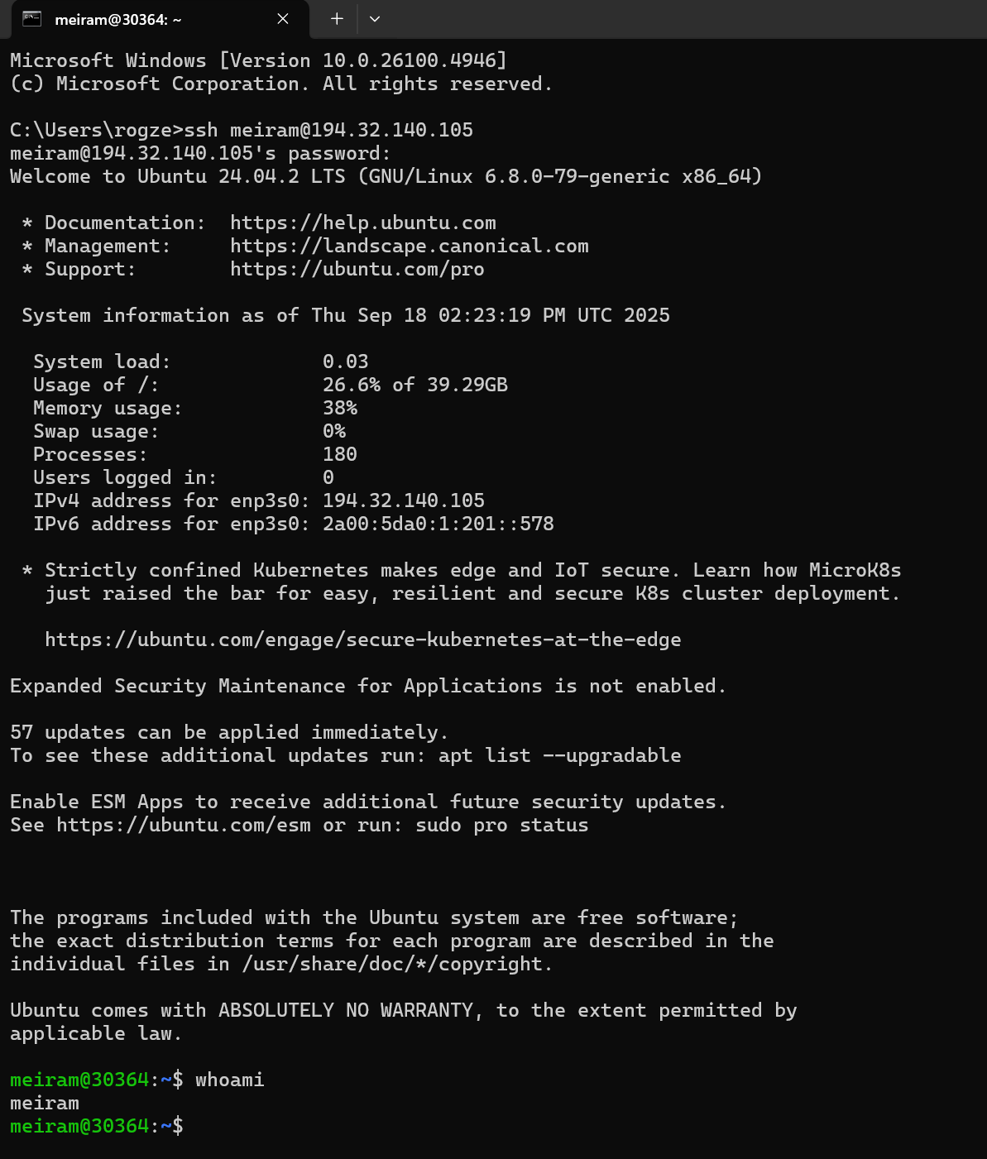

Проекты храним в /var/www:
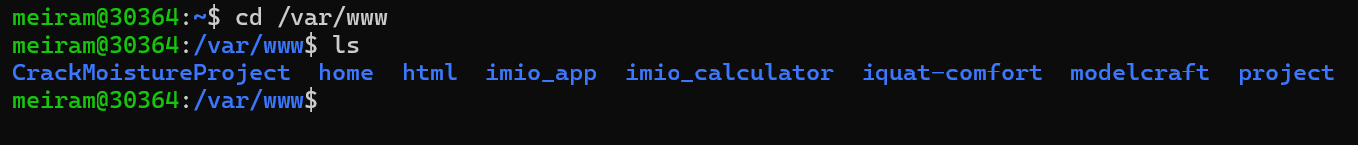
Клонируй свой проект:
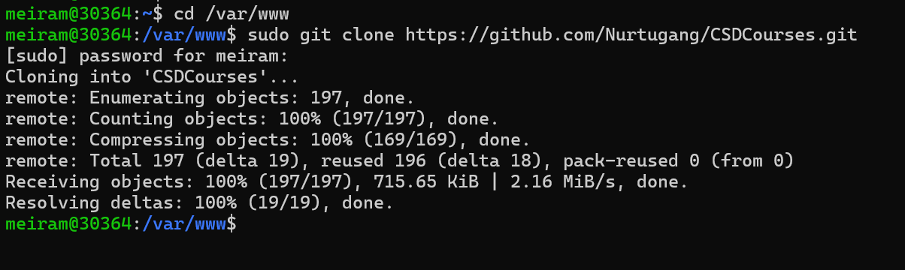
Перейди на свой репозиторий, создай виртуальную среду, активируй и установи свои библиотеки:
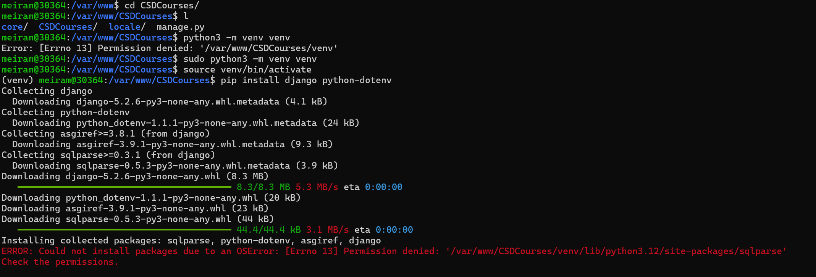
Сверху спецом показал ошибку Permission Error – она ругается на то что не может работать с папкой venv куда pip пытается установить библиотеки

Чтобы это решить ты должен сделать себя владельцем директории и все заработает:
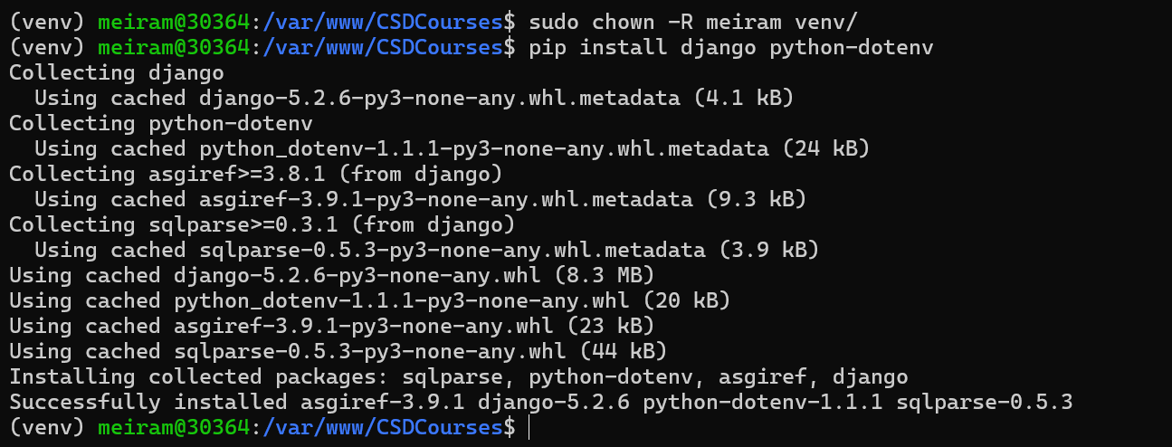
Дальше настраивай дальше свой проект, например миграции, вводишь python manage.py migrate – скорее всего тоже получишь ошибку PermissionError либо другую похужую ошибку. Решение: сделать себя владельцем файла БД db.sqlite3 и директории проекта:
sudo chown meiram:meiram /var/www/CSDCourses/
sudo chown meiram db.sqlite3

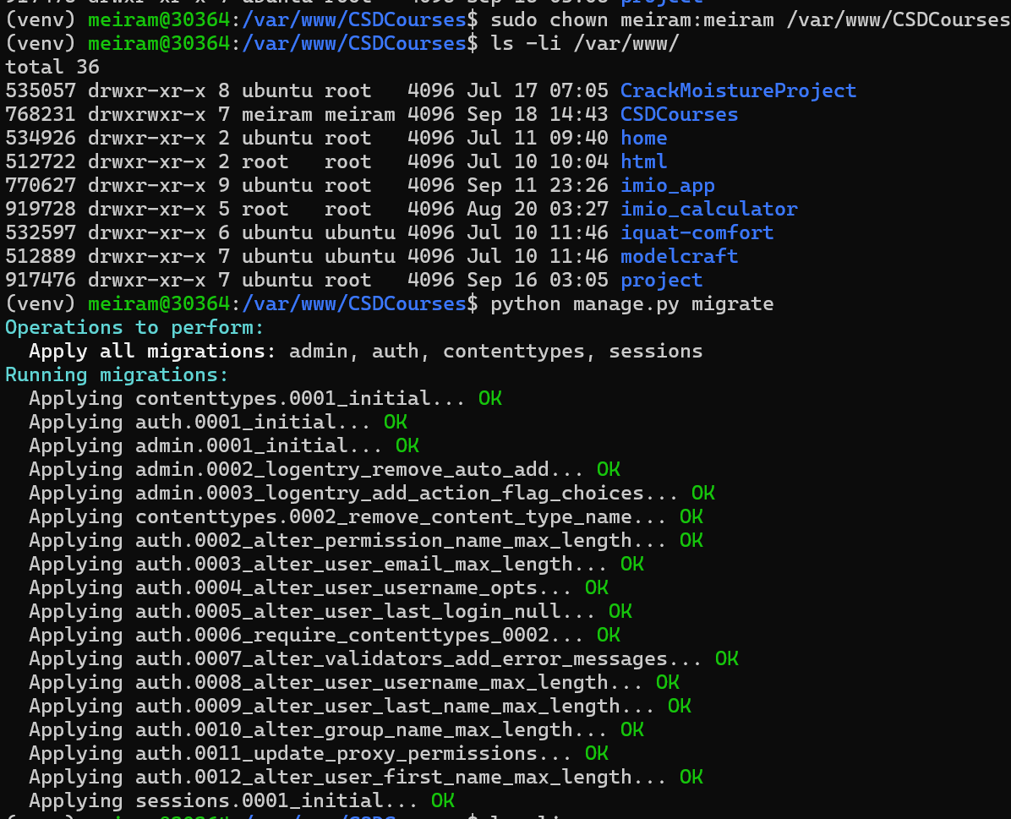

Вцелом проблемы с пермишнами часто будут, впринципе ChatGPT нормально поможет с этим, я сверху выделил только некоторые возможные частые ошибки.
Обязательно собираешь статические файлы! Если не знаешь что это, как настраивать и зачем, спроси – объясню.
python manage.py collectstatic

Удостоверься что твой urls.py правильно обслуживает статические файлы (тут показан пример urls.py моего сайта, после массива urlpatterns добавлены три строчки кода! Они также используют 4 константы из settings.py – если их нет – определи их в settings.py!):
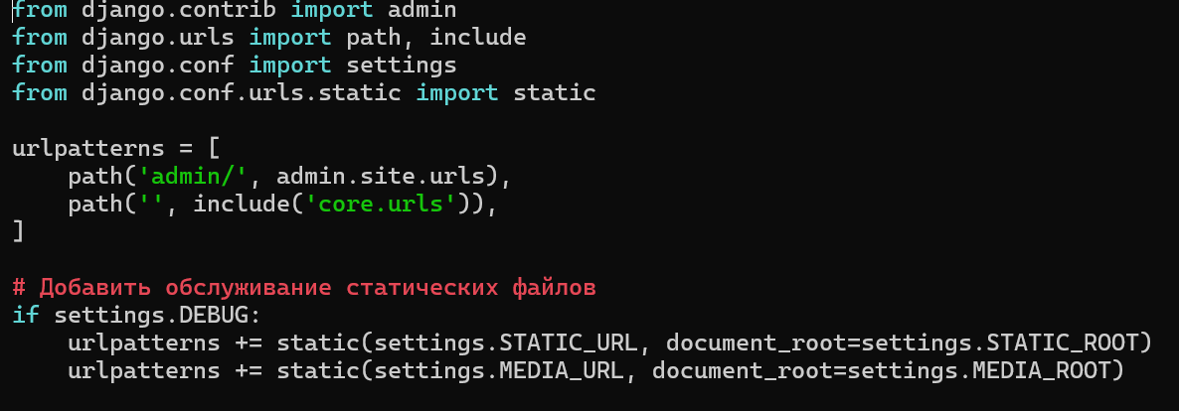

Проверь свое приложение:
(venv) meiram@30364:/var/www/CSDCourses$ python manage.py check
System check identified no issues (0 silenced).

А еще установи библиотеку gunicorn. Обяз нужна:
pip install gunicorn

Посмотри статус работающих приложений (тут почти все Джанго-сайты):
(venv) meiram@30364:/var/www/CSDCourses$ sudo supervisorctl status
defect_detection RUNNING pid 1068, uptime 0:32:42
imio RUNNING pid 1069, uptime 0:32:42
imio_calculator RUNNING pid 1070, uptime 0:32:42
project RUNNING pid 1071, uptime 0:32:42

Создай конфигурацию Supervisor. Делаешь точно так, как я показываю, меняешь там где желтым или комментариями выделено, в моем случае я проставил везде CSDCourses так как это название сайта который я поднимал.
- Вводишь команду sudo nano /etc/supervisor/conf.d/CSDCourses.conf
- Вводишь код конфигурации как на примере ниже:
[program:CSDCourses]
command=/var/www/ CSDCourses /venv/bin/gunicorn --workers 3 --bind 0.0.0.0:8017 --timeout 300CSDCourses .wsgi:application
directory=/var/www/ CSDCourses
user=meiram
autostart=true
autorestart=true
redirect_stderr=true
stdout_logfile=/var/log/supervisor/ CSDCourses.log
stderr_logfile=/var/log/supervisor/ CSDCourses _error.log
environment=PATH="/var/www/ CSDCourses /venv/bin"

- Потом сохраняешь этот файл и выходишь из текствого редактора
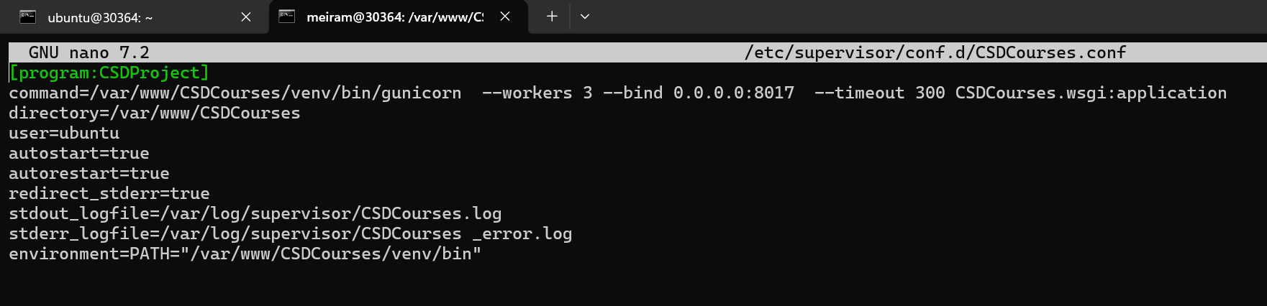

- Вводишь команды по очереди, последняя команда показывает что сайт запущен!
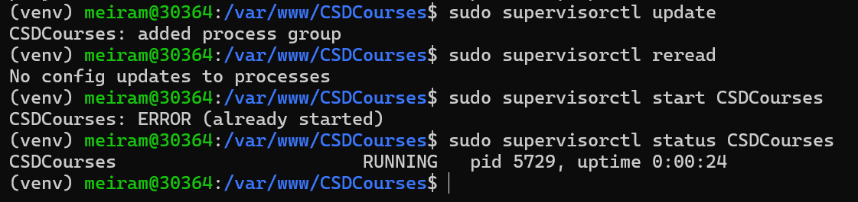

- Открываешь сайт по комбинации айпи сервера:твой порт. В моем случае: http://194.32.140.105:8017/


